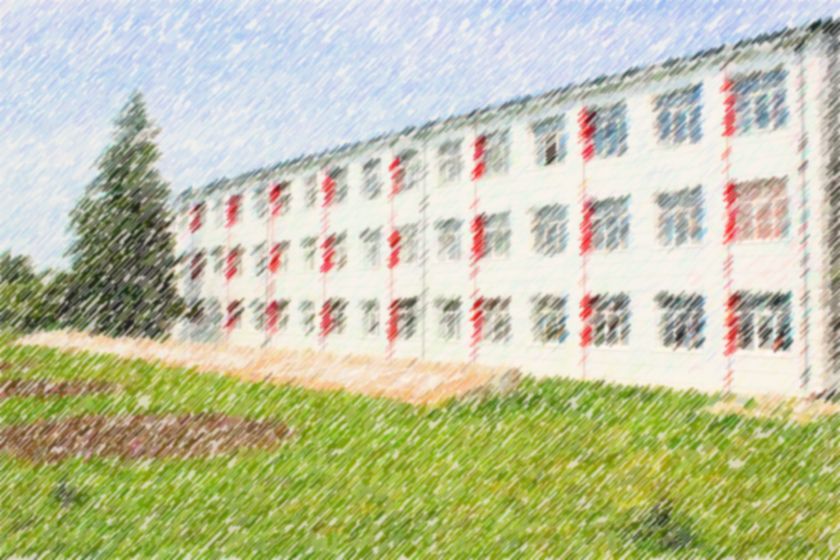

**Дорогие преподаватели, мастера производственного обучения, студенты примите искренние поздравления в День профтехобразования.**

**Традиционно в начале октября в системе подготовки квалифицированных рабочих кадров отмечается профессиональный праздник.  
Сегодня время предъявляет к вашему труду высокие требования. Ваша задача заключается не только в обучении профессии, трудовым навыкам, но и в воспитании высококвалифицированных кадров.  
Вы открываете дорогу для многих молодых людей во взрослую, трудовую жизнь. Вы являетесь первыми наставниками в выбранной профессии. Каждый день трудитесь над тем, чтобы обучающийся стал личностью и высококлассным профессионалом.  
Благодарим за ваш труд и старание!  
От всей души желаем Вам энергии, неустанного творческого поиска, реализации намеченных планов, новых профессиональных достижений, крепкого здоровья, успехов и оптимизма!**









